Внимание! На территории введен особый противопожарный режим!

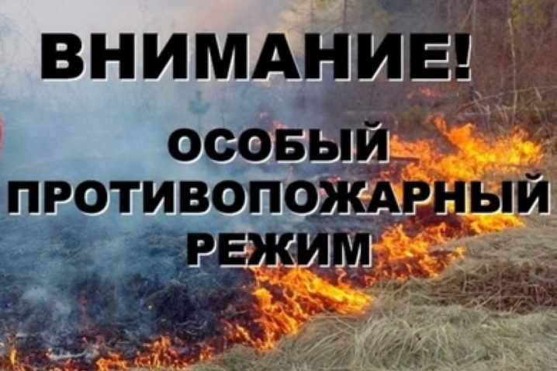

В связи с увеличением количества природных пожаров на территории Алтайского края с 27.04.2024 постановлением Правительства Алтайского края от 26.04.2024 № 131 введен особый противопожарный режим.

На период действия особого противопожарного режима запрещены:

- использование открытого огня, разведение костров, сжигание сухой травянистой растительности, стерни, пожнивных остатков и иных горючих отходов на всех категориях земель, а также при организации массовых мероприятий;

- сжигание порубочных остатков и горючих материалов на земельных участках в границах полос отвода и охранных зон железных дорог;

- приготовление пищи на открытом огне (кострах) и иных приспособлениях для тепловой обработки пищи с помощью открытого огня, в том числе на территориях частных домовладений, садоводческих или огороднических товариществ (за исключением мангалов, а также приспособлений, находящихся на территориях и эксплуатируемых организациями общественного питания);

- посещение гражданами лесов и въезд в них транспортных средств, за исключением случаев, связанных с использованием лесов на основании заключенных государственных контрактов, договоров аренды участков лесного фонда, государственных заданий в целях проведения определенных видов работ по обеспечению пожарной и санитарной безопасности в лесах, осуществления работ по предупреждению и тушению природных пожаров, осуществления мониторинга пожарной опасности в лесах уполномоченными лицами, и иных случаев, связанных с проездом по автомобильным дорогам общего пользования и проездом в оздоровительные учреждения, занятиями физической культурой и спортом, при условии соблюдения правил пожарной безопасности в лесах;

- проведение огневых и других пожароопасных работ вне производственных помещений;

- размещение палаточных лагерей на землях сельскохозяйственного назначения, землях запаса, а также на прилегающих к ним землях;

- эксплуатация агрегатов, автомобилей или иной моторной техники с неисправной выхлопной системой, что может привести к возгоранию сухой травянистой растительности в местах возможного возникновения ландшафтного (природного) пожара.

Главам муниципальных образований края рекомендовано:

- подготовить имеющуюся водовозную и землеройную технику к использованию при тушении лесных пожаров и других ландшафтных (природных) пожаров;

- организовать дежурство должностных лиц органов местного самоуправления по отслеживанию обстановки с пожарами, патрулированию территорий населенных пунктов гражданами и членами добровольных пожарных формирований;

- организовать контроль за очисткой территорий общего пользования населенных пунктов и инициировать уборку гражданами своих приусадебных участков и прилегающих территорий от сухой травы и горючего мусора;

- совместно с руководителями детских оздоровительных лагерей, организаций социального обеспечения, образования и здравоохранения, в которых круглосуточно проживают граждане пожилого возраста и дети, расположенных за пределами территории населенных пунктов, обеспечить устройство противопожарной минерализованной полосы шириной не менее 10 метров по периметру территории;

- при получении информации о возможном переходе природного пожара на территорию населенного пункта организовать своевременную эвакуацию населения;

- организовать мероприятия по созданию дополнительного запаса воды для целей пожаротушения, в том числе проконтролировать установку у каждого жилого строения в сельских поселениях емкостей (бочки) с водой вместимостью не менее 200 литров;

- организовать размещение информации, обращений и других материалов по противопожарной тематике в жилищных, торговых и других организациях, на уличных стендах и в подъездах жилых домов.

**Сведения о возникновении пожара** необходимо передавать незамедлительно после его обнаружения по телефонам:

**Федеральная пожарная служба: 01, 101, (операторы сотовой связи, звонок бесплатный), 2-82-01, 6-44-00**

**Единая дежурная диспетчерская служба Рубцовского района:**

**2-01-01, 89609370110,**

**региональный пункт диспетчерского подразделения Главного управления природных ресурсов и экологии Алтайского края:**

**(3852)63-66-40,**

**телефон прямой линии лесной охраны: 8-800-100-94-00 (звонок бесплатный).**

В разделе портала «Гражданская оборона и защита населения и территории от ЧС» можно ознакомиться с памятками по правилам пожарной безопасности, оказанию помощи пострадавшим и др.